
УПРАВЛЕНИЕ ОБРАЗОВАНИЯ АДМИНИСТРАЦИИ
г. ЕКАТЕРИНБУРГА
МУНИЦИПАЛЬНОЕ БЮДЖЕТНОЕ ДОШКОЛЬНОЕ ОБРАЗОВАТЕЛЬНОЕ УЧРЕЖДЕНИЕ – ДЕТСКИЙ САД № 519

620010, г. Екатеринбург, ул. Инженерная, 41а тел. (343) 258-27-02
ИНН 6664067758 КПП 666401001 эл.почта: mdou519@mail.ru
ОГРН 1026605765405

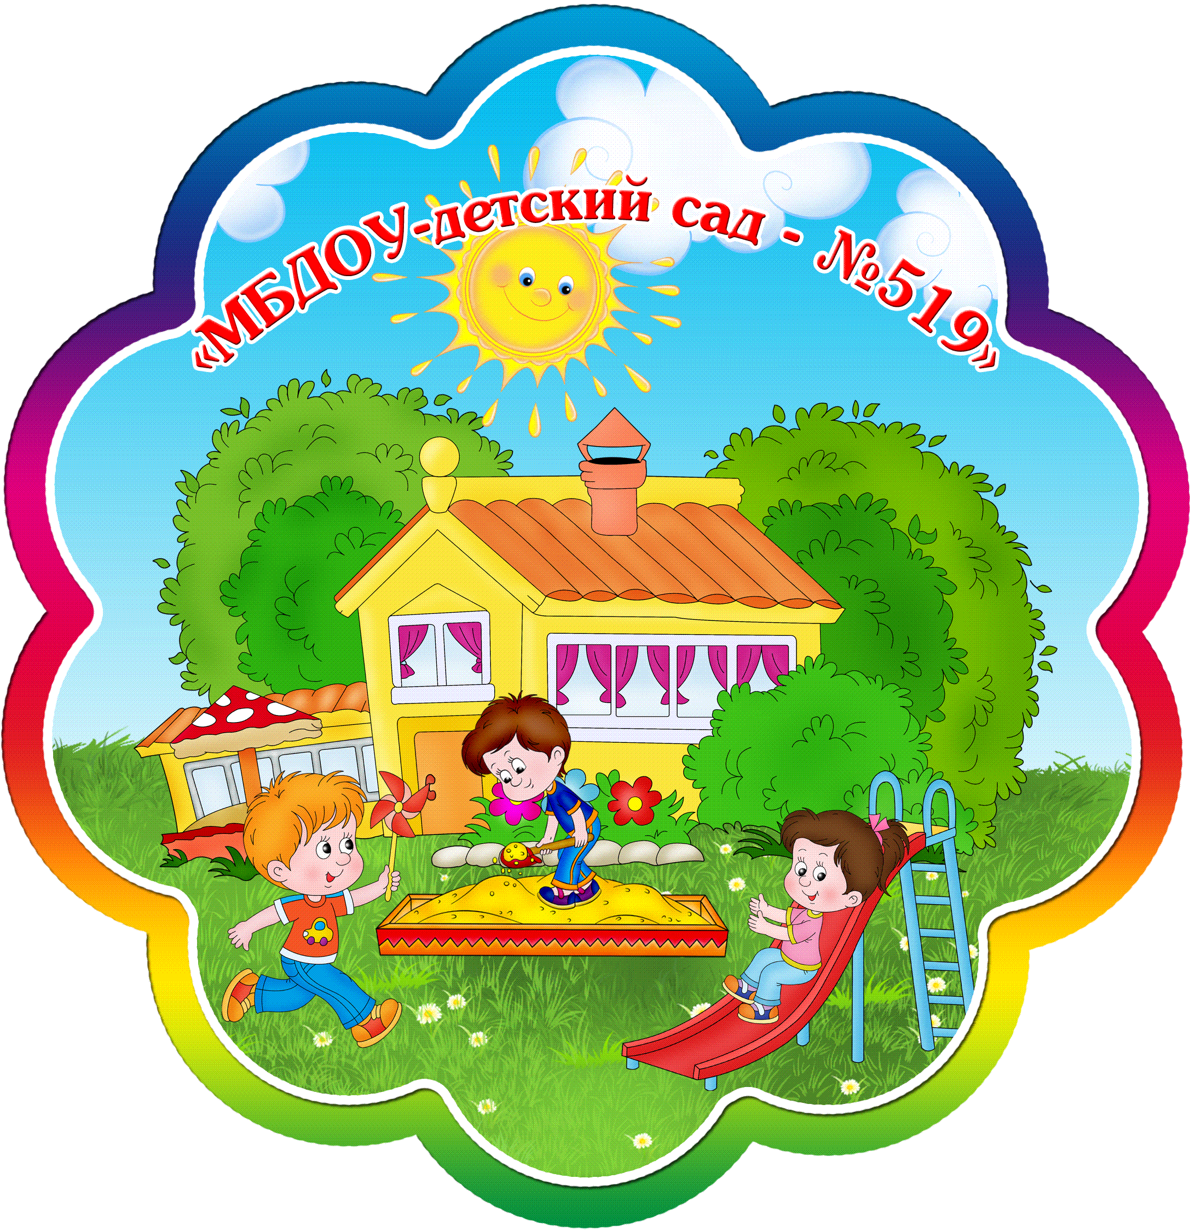

МАСТЕР - КЛАСС
для родительской общественности МБДОУ
«Сравнение камней с другими материалами»

Воспитатель МБДОУ – детского сада № 519
Смирнова Ольга Александровна

Цель: познакомить родителей с детским экспериментированием, раскрыть его значение для развития творческих и познавательных способностей, мышления, воображения, исследовательской активности и самостоятельности дошкольников.
Ознакомить с некоторыми экспериментами, которые можно проводить с детьми в домашних условиях.
Материалы: трубочки для коктейля, песок, камни, деревянный кубик, таз с водой, пластилин.
Дошкольники - природные исследователи. И тому подтверждение – их любознательность, постоянное стремление к эксперименту, желание самостоятельно находить решение в проблемной ситуации. Они с радостью и удивлением открывают для себя окружающий мир. Им интересно все, поэтому необходимо поддержать стремление ребенка к экспериментированию, создать условия к исследовательской деятельности. Одно из направлений детской экспериментальной деятельности – опыты. Детям необходимо ставить цель, решать проблемы, выдвигать гипотезы и проверять их опытным путем и делать выводы. Большую радость, удивление и даже восторг они испытывают от своих маленьких и больших «открытий», которые вызывают у них чувство удовлетворения от проделанной работы. Все это возможно лишь при условии тесного взаимодействия детского сада и семьи.
Китайская пословица гласит: «Расскажи – и я забуду, покажи – и я запомню, дай попробовать – и я пойму». Усваивается все крепко и надолго, когда ребенок слышит, видит и делает сам.
Проводить простейшие опыты дома под силу любому родителю вместе с ребенком.
Описываемые опыты не требуют никакой специальной подготовки.
Опыт №1. С помощью трубочек создать сильный поток воздуха и подуть на песок. Что происходит с песчинками? (Они улетают, сдуваются, легко двигаются.) Потом попробовать подуть на камень. Что произошло? (Камешек не двигается). Почему? (Потому что он тяжелый). Вывод: Песчинки маленькие, лёгкие, камни – тяжёлые.
Опыт №2. Взять деревянный кубик и попробовать опустить его в воду. Что с ним произойдет? (Дерево плавает.) А теперь опустить в воду камушек. Что с ним случилось? (Камень тонет.) Почему? (Он тяжелее воды.) А почему плавает дерево? (Оно легче воды.) Вывод: Дерево легче воды, а камень тяжелее.
Опыт №3. Один камень положить в воду и обратить внимание на него. Достать камень из воды. Какой он? (Мокрый.) Сравнить с камнем, который лежит на салфетке. Чем они отличаются? (Цветом.) Вывод: Мокрый камень темнее.
Опыт №4. Погрузить камень в воду и посмотреть, сколько кругов пошло. Потом еще добавить второй, третий, четвертый камень и понаблюдать, сколько кругов пошло от каждого камушка, и записать результаты. Сравнить результаты. Посмотреть, как эти волны взаимодействуют. Вывод: От большого камня круги шире, чем от маленького.
Опыт №5. Необходимо взять несколько камешков в ладони, потрясти их и послушать, как они стучат друг о друга. Что вы услышали? (Звук.) Постучите разными камнями друг о друга. Похожи ли звуки, которые при этом получаются, или чем-то отличаются? Какой звук вы слышите, звонкий, тихий или громкий? Предложить детям сделать музыкальный инструмент – шумелку. Вывод: Камни могут звучать, если постучать ими друг с другом. Опыт №6. Возьмите в одну руку камешек, в другую – пластилин. Сожмите обе ладони. Сравните, что произошло с камешком, а что с пластилином. (Пластилин помялся, а камень остался такой же). Вывод: Камень твердый, а пластилин мягкий.
Наша задача – помочь детям в проведении этих исследований, сделать их полезными. Считается, что в поисково-исследовательской деятельности дошкольники получают возможность напрямую удовлетворить присущую им любознательность, упорядочить свои представления о мире.
УПРАВЛЕНИЕ ОБРАЗОВАНИЯ АДМИНИСТРАЦИИ
г. ЕКАТЕРИНБУРГА
МУНИЦИПАЛЬНОЕ БЮДЖЕТНОЕ ДОШКОЛЬНОЕ ОБРАЗОВАТЕЛЬНОЕ УЧРЕЖДЕНИЕ – ДЕТСКИЙ САД № 519

620010, г. Екатеринбург, ул. Инженерная, 41а тел. (343) 258-27-02
ИНН 6664067758 КПП 666401001 эл.почта: mdou519@mail.ru
ОГРН 1026605765405

МАСТЕР - КЛАСС
для родительской общественности МБДОУ
«Дети – наши помощники»

Воспитатель МБДОУ – детского сада № 519
Смирнова Ольга Александровна

Метод детского экспериментирования не труден; он просто непривычен и не разработан применительно к домашним условиям. Освоить его несложно. Для этого в подавляющем большинстве случаев даже не требуется специального оборудования.
Например: Родители приезжают с ребенком на дачный участок, где ребенка можно занять и увлечь интересным делом. Прежде всего, надо попросить ребенка помочь вам, только делайте это на полном серьезе, тем более, что он действительно окажет вам помощь. Если вы делайте посадку, то попросите его подержать подготовленные к посадке семена или разгрести грядку, или самому положить в подготовленную лунку семечко. При этом рассказывайте ему о своих действиях, например, можно так: "Мы положим семечко в землю и засыплем его землей. Когда солнышко будет светить и нагреет землю, семечку станет тепло, и оно начнет расти, захочет посмотреть на солнышко и выглянет из земли зеленый росточек, вот такой". (При этом показать какую-нибудь травинку). Если высаживайте рассаду помидоров, то пусть ребенок подносит вам по одному стебельку. Если сломает нечаянно, возьмите в руку сломанный стебелек и скажите: "Я думаю, этот не будет жить и не принесет ни одного плода, он сломался, но давай попробуем все же его посадить". Дело не только в том, что он будет знать и чувствовать, как и что растет. Главное - он начнет думать, анализировать. А сейчас предлагаю Вам проделать один интересный опыт.

Опыт «Растения пьют воду»
- Берем 2 стакана, наливаем в них воду, ставим веточки комнатного растения.
- В воду одного из стаканов добавляем краситель красного цвета.
- Через некоторое время: в этом стакане листья и стебель приобретут красный оттенок: растение пьет воду.
Далее предлагаю родителям интересно оформить огород на подоконнике. Для этого им предлагаются различные материалы: коробочки, цветная бумага, цветной картон, поролон, различные ёмкости, семена и многое другое.
Все вместе обсуждаем и оформляем наш огород на подоконнике.

УПРАВЛЕНИЕ ОБРАЗОВАНИЯ АДМИНИСТРАЦИИ
г. ЕКАТЕРИНБУРГА
МУНИЦИПАЛЬНОЕ БЮДЖЕТНОЕ ДОШКОЛЬНОЕ ОБРАЗОВАТЕЛЬНОЕ УЧРЕЖДЕНИЕ – ДЕТСКИЙ САД № 519

620010, г. Екатеринбург, ул. Инженерная, 41а тел. (343) 258-27-02
ИНН 6664067758 КПП 666401001 эл.почта: mdou519@mail.ru
ОГРН 1026605765405

МАСТЕР - КЛАСС
для родительской общественности МБДОУ
«Маленькими шагами в прекрасный мир»

Воспитатель МБДОУ – детского сада № 519
Смирнова Ольга Александровна

Мастер-класс для родителей
«Маленькими шагами в прекрасный мир!»
Дошкольный возраст – период активного экспериментирования ребенка с предметным миром. Все, что окружает малыша – вещи, принадлежащие взрослым, игрушки, животные, растения, вода, песок и многое другое – вызывает у него интерес. Он любит исследовать новые предметы, экспериментировать с разнообразными веществами и материалами: водой, песком, снегом, глиной, красками. Взрослые часто сомневаются в том, что маленькие дети при этом могут всерьез научиться «важным» вещам. Однако это не так. В процессе такого исследования развивается любознательность малыша, расширяются его представления об окружающем мире, ребенок приобретает богатый чувственный опыт, получает мощный импульс для развития интеллекта.
Важно помнить, что формирование интеллектуальной сферы ребёнка осуществляется не только при целенаправленном руководстве взрослых, но и в свободной, самостоятельной практической деятельности. В процессе свободного экспериментирования ребёнок получает новую, порой неожиданную для него информацию, устанавливает практические связи между собственными действиями и явлениями окружающего мира, совершает своего рода открытия. Экспериментирование стимулирует ребёнка к поискам новых действий и способствует развитию гибкости мышления. Самостоятельное экспериментирование даёт возможность ребёнку опробовать разные способы действия, снимая при этом страх ошибиться и скованность мышления готовыми схемами действия. Ярко выраженная любознательность ребенка является важнейшим показателем его успешного развития.
Обязательно следует иметь в виду, что полноценное овладение ребенком предметной деятельностью происходит только в процессе общения со взрослыми и через экспериментирование.
И сегодня я хочу предложить вам некоторые несложные опыты, которые вы можете проводить вместе с детьми дома и дети их могут проводить самостоятельно.

Опыт 1 «Растворение веществ в воде»
1. Берем стакан воды и кусок сахара.
2. Кладем сахар в стакан.
3. Размешиваем. Что произошло?
4. А что будет, если положить еще больше сахара?

Опыт 2 "Загадочная бумага»
1. Ставим два одинаковых стакана, кладем на них лист бумаги.
2. На этот лист ставим третий стакан. Что произошло?
3. Бумага не выдержала веса стакана и прогнулась.
4. Складываем тот же лист гармошкой.
5. Кладем, сложенный гармошкой лист, на два стакана, а сверху третий.
6. Что произошло? Почему?

Опыт 3 «Дружба красок»
1. Берем три банки гуаши (красный, желтый, синий)
2. Берем три стакана с водой.
3. В первом стакане смешиваем красный и желтый цвета – получился оранжевый.
4. Во втором стакане смешиваем синий и красный – получаем фиолетовый.
5. В третьем стакане смешиваем желтый и синий – получаем зеленый. Почему?

Опыт 4 «Волшебный магнит»
1. Взять стакан с водой.
2. Положить в него деревянный кубик и канцелярские скрепки.
3. Подставить магнит к стенке стакана: магнит притягивает только металлические предметы, даже через стекло и воду.
Не бойтесь давать детям свободно творить, пробовать, экспериментировать.
Благодарю за внимание!
УПРАВЛЕНИЕ ОБРАЗОВАНИЯ АДМИНИСТРАЦИИ
г. ЕКАТЕРИНБУРГА
МУНИЦИПАЛЬНОЕ БЮДЖЕТНОЕ ДОШКОЛЬНОЕ ОБРАЗОВАТЕЛЬНОЕ УЧРЕЖДЕНИЕ – ДЕТСКИЙ САД № 519

620010, г. Екатеринбург, ул. Инженерная, 41а тел. (343) 258-27-02
ИНН 6664067758 КПП 666401001 эл.почта: mdou519@mail.ru
ОГРН 1026605765405

МАСТЕР - КЛАСС
для родительской общественности МБДОУ
«Домашний вулкан»

Воспитатель МБДОУ – детского сада № 519
Смирнова Ольга Александровна

Мастер-класс «Домашний вулкан»
Цель: показать, как опытная деятельность развивает в ребенке любознательность, познавательную деятельность, помогает ему углублять представления о живой и неживой природе, обобщать результаты опытов.
Предварительная работа:
- Подобрать пословицы, высказывания известных людей.
- Провести анкетирование, которое поможет выявить уровень заинтересованности родителей данной темой, правильно построить дискуссию.
- Подготовка фотоальбома.
Ход мастер – класса:
- Что такое экспериментирование?
Экспериментирование – это деятельность по изучению окружающего мира с помощью различных специальных и неспециальных манипуляций, продуманных и выстроенных действий с целью получения какого-нибудь результата.
Цель экспериментальной деятельности:
Углублять представления о живой и неживой природе. Учить самостоятельно, проводить исследования, добиваться результатов, размышлять, отстаивать свое мнение, обобщать результаты опытов.
Дошкольники – прирожденные исследователи. И тому подтверждение – их любознательность, постоянное стремление к эксперименту, желание самостоятельно находить решение в проблемной ситуации.
Как показывает практика наряду с игровой для детей дошкольного возраста очень важной является и экспериментальная деятельность. Вместе с игрой эксперимент оказывается ведущим видом деятельности в развитии дошкольника.
Само слово «эксперимент уже вызывает интерес. А сколько таится в процессе эксперимента! Многие думают, что ребенок и эксперимент – понятия далекие друг от друга. Но так ли это на самом деле? Крошечный младенец экспериментирует, едва родившись: заплачу – мама подойдет, засмеюсь – засмеётся и она.
Впоследствии эксперимент приобретает практический характер. Всем мамам знакомы рассыпанная крупа, разбросанные вещи, посуда, песок в карманах, камешки и монетки во рту ребенка. А ведь все это значит, что ребенок растет и познает мир.
Мышление, память ребенка ещё очень неустойчивы, он может что-то запомнить и осознать, только пережив это на собственном опыте. Но не каждая мама позволит своему чаду залезть по локоть в муку, замесить тесто, растворить килограмм сахара в кастрюле с водой, принести домой сосульку, чтобы она растаяла, или попробовать раскрасить окно в комнате гуашью.
Вот именно поэтому мы и работаем с детьми по данной теме. Для всестороннего развития дошкольников, для достижения наилучших результатов в процессе познания окружающего мира.
Во время экспериментов дети испытывают ни с чем не сравнимый восторг, удивление от знакомства с неожиданным свойствами и качествами окружающих и близких предметов.
В процессе экспериментов у детей развивается
- мелкая моторика (игры с песком, мукой, горохом, мелкими камешками и бусинками);
- воображение (что случается с льдинкой в группе? полетит ли перышко, если на него подуть?)
- внимание и память (запомню – дома расскажу маме);
- речь;
- мышление (вода на морозе превращается в лед, значит, лед в тепле растает).
Конечно же, нельзя забывать о том, что во время таких игр формируются навыки общения, соучастия, сопереживания, взаимопомощи.
Дети учатся анализировать произошедшее, не только во время игры, но и намного позже. Они гордятся своими успехами, делятся опытом с родителями и сверстниками.
Взрослый и ребенок обмениваются опытом, знаниями, переживаниями, и это очень ценное приобретение для обеих сторон.
Во время экспериментов дошкольники учатся ставить цель, решать проблемы, выдвигать предложения, проверять их опытным путем и делать выводы. От своих открытий они испытывают действительно настоящий восторг, чувство удовлетворения от проделанной работы.
Важное значение имеет то, что в процессе эксперимента ребенок имеет возможность удовлетворить свою любознательность (почему? зачем? как? откуда?), почувствовать себя ученым, первооткрывателем.
В свою очередь взрослый должен этот интерес поддерживать, развивать, поощрять, создавать все необходимые условия для экспериментальной деятельности.
И в этом должны помогать и вы родители.
II. Что сделать взрослому, чтобы ребенок экспериментировал?
Во-первых, самому быть любопытным.
Во-вторых, давать возможность для самостоятельных детских исследований: по возможности не мешать, если ребенок заинтересовался листом дерева, игрушкой или кучей песка.
В-третьих, предлагать новые интересные объекты для исследований.
В-четвертых, не ругать ребенка за сломанную игрушку, если она разбирается с целью изучения.
В-пятых, стараться отвечать на многочисленные вопросы ребенка.
III. Как организовать детское экспериментирование в домашних условиях?
На улице идет дождь и прогулку приходится отложить. Чем же занять ребенка дома? Может быть химией? Отбросьте громоздкие формулы и взгляните на химию изнутри - вам откроется мир чудесных превращений!
Производит впечатление на детей и такой простенький опыт: добавьте в питьевую соду уксус так, как мы это делаем для теста. Только соды должно быть побольше, скажем, 2 столовые ложки. Выложите ее в блюдечко и лейте уксус прямо из бутылки. Пойдет бурная нейтрализация, содержимое блюдца начнет пениться и вскипать большими пузырями (осторожно, не наклоняться!). Это можно показать на опыте «Вулкан»
Очень хорошо и наглядно можно объяснить детям как выходит на поверхность магма.
Материал: сода 1 чайная ложка, три столовых ложки лимонной кислоты, красный пищевой краситель, стеклянная пробирка, конус из картона в которую будем вставлять пробирку, вода.
- Насыпьте 1 чайную ложку соды в пробирку. Налейте немного воды. Тщательно встряхните и перемешайте.
- Добавьте 5 капель моющей жидкости и три капли пищевого красителя. Еще раз перемешайте.
- Вставьте в конус пробирку.
- Всыпьте лимонную кислоту в пробирку. Увидите, как смесь начнет пениться.
А выращивать кристаллы не пробовали? Это совсем несложно, но займет несколько дней. Предлагаю вам этот опыт провести дома вместе с детьми. Пусть дети нарисуют результат вашего совместного эксперимента и мы оформим выставку.
Приготовьте перенасыщенный раствор соли (такой, в котором при добавлении новой порции соль не растворяется) и осторожно опустите в него затравку, скажем, проволочку с маленькой петелькой на конце. Через какое-то время на затравке появятся кристаллы.
Будьте предельно осторожны при проведении опытов, в которых используются лекарства или химические реактивы! Не оставляйте малыша наедине с ними! Следите, чтобы результаты химических опытов не оказались в доступности для ребенка и не попали в пищу!
IV. Уважаемые родители!
Известно, что ни одну воспитательную или образовательную задачу нельзя успешно решить без плодотворного контакта с вами и полного взаимопонимания между родителями и педагогами. Вы должны осознавать, что вы воспитываете своих детей собственным примером. Каждая минута общения с ребёнком обогащает его, формирует его личность. Стройте своё общение с ребёнком как с равным, признавая за ним право на собственную точку зрения, поддерживайте познавательный интерес детей, их стремление узнавать новое, самостоятельно выяснить непонятное, желание вникнуть в сущность предметов, явлений, действительности.

Желаю удачи! Благодарю за внимание!

УПРАВЛЕНИЕ ОБРАЗОВАНИЯ АДМИНИСТРАЦИИ
г. ЕКАТЕРИНБУРГА
МУНИЦИПАЛЬНОЕ БЮДЖЕТНОЕ ДОШКОЛЬНОЕ ОБРАЗОВАТЕЛЬНОЕ УЧРЕЖДЕНИЕ – ДЕТСКИЙ САД № 519

620010, г. Екатеринбург, ул. Инженерная, 41а тел. (343) 258-27-02
ИНН 6664067758 КПП 666401001 эл.почта: mdou519@mail.ru
ОГРН 1026605765405

МАСТЕР - КЛАСС
для родительской общественности МБДОУ
«Найди клад»

Воспитатель МБДОУ – детского сада № 519
Смирнова Ольга Александровна

Мастер-класс: «Найди клад».
Цель: познакомить родителей с детским экспериментированием, раскрыть его значение для развития творческих и познавательных способностей, мышления, воображения, исследовательской активности и самостоятельности дошкольников.
Ознакомить с некоторыми экспериментами, которые можно проводить с детьми в домашних условиях.
Материалы: кисточка, молоко, белая бумага, утюг, лимонный сок, вода, йод.
Ход мастер – класса:
Вы, наверное, играли с ребенком в пиратов или разбойников? Что в такой игре главное? Правильно, найти клад. А чтобы игра была интереснее, можно использовать секретное послание, где указано место расположения клада.
Написать секретное письмо можно двумя способами. И сейчас мы это с вами попробуем сделать:
- Обмакнуть перо или кисточку в молоко и написать послание на белой бумаге. Обязательно дайте высохнуть. Прочесть такое письмо можно, подержав его над паром (не обожгитесь!) или прогладив утюгом.
- Напишите письмо лимонным соком или раствором лимонной кислоты. Чтобы его прочесть, растворите в воде несколько капель аптечного йода и слегка смочите текст.
Играйте с детьми, фантазируйте. Желаю Вам удачи!

